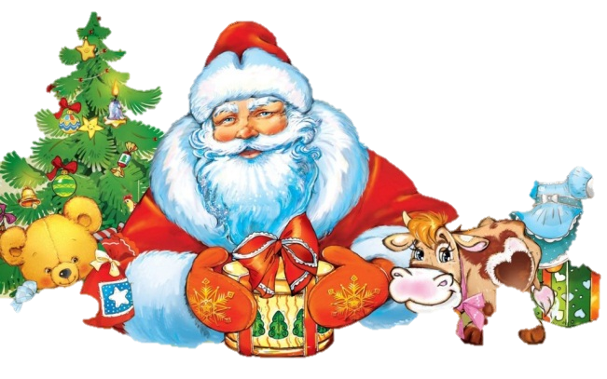C:\Users\Пользователь\Desktop\fe48c20becebc3cdc59688841ed7c8df.png**Мероприятия для кружковцев в каникулярный период новогодних и рождественских праздников**

C:\Users\Пользователь\Desktop\fe48c20becebc3cdc59688841ed7c8df.png

|  |  |  |  |
| --- | --- | --- | --- |
| ОУ | Дата, время проведения | Мероприятие | Приглашаются  обучающихся |
| МКУ ДО ДЭБЦ «Эко-Дон»,  ул. Петрова,29 | 04.01.2021  10.00-11.00 | C:\Users\Пользователь\Desktop\fe48c20becebc3cdc59688841ed7c8df.pngМастер-класс «Карнавальные маски»  (отв. Поправко Е.В.). | 10 человек |
| МКУ ДО ДЭБЦ «Эко-Дон»,  ул. Петрова,29 | 04.01.2021  10.00-11.00 | C:\Users\Пользователь\Desktop\fe48c20becebc3cdc59688841ed7c8df.pngМастер-класс «Праздничные упаковки» (отв. Граубергер Н.Л.). | 10 человек |
| C:\Users\Пользователь\Desktop\snowflakes-clip-art-46.pngМКУ ДО ДЭБЦ «Эко-Дон»,  ул. Петрова,29 | 05.01.2021  09.00-09.50 | Игровая программа «Чудеса на Рождество»  (отв. Нилова Н.В.). | 15 человек |
| МКУ ДО ДЭБЦ «Эко-Дон»,  ул. Петрова,29 | 05.01.2021  10.10-11.00 | C:\Users\Пользователь\Desktop\fe48c20becebc3cdc59688841ed7c8df.pngРазвлекательное мероприятие «Новогоднее караоке-шоу» (отв. Ларина Т.И.). | 10 человек |
| МКУ ДО ДЭБЦ «Эко-Дон»,  ул. Петрова,29 | 06.01.2021  C:\Users\Пользователь\Desktop\snowflakes-clip-art-46.png10.00-11.00 | Рождественская мастерская «Открытка на Рождество» (отв. Кусаковская Л.В.). | 10 человек |
| МКУ ДО ДЭБЦ «Эко-Дон», ул. Революционная, 421,а | 06.01.2021  C:\Users\Пользователь\Desktop\snowflakes-clip-art-46.png10.00-11.00 | Интерактивные игры-головоломки «100 дверей в Новый год» (Пластинина Т.Ю.) | 10 человек |
| C:\Users\Пользователь\Desktop\snowflakes-clip-art-46.pngC:\Users\Пользователь\Desktop\fe48c20becebc3cdc59688841ed7c8df.pngМКУ ДО ДЭБЦ «Эко-Дон» Революционная, 421,а | 06.01.2021  10.00-11.00 | C:\Users\Пользователь\Desktop\snowflakes-clip-art-46.pngC:\Users\Пользователь\Desktop\fe48c20becebc3cdc59688841ed7c8df.pngРазвлекательное мероприятие «Рождественские посиделки» (отв. Никредина О.Г.) | 10 человек |

